"Согласовано" «Утверждено»
Управляющий Совет школы Директор МОУ «СОШ №4»
Председатель Совета ____________/ Штокман Л.А./
__________/ Иванова Е.А,/ «___» __________ 2008 г.

Публичный доклад

МОУ «СОШ № 4» г. Щербинки

(2007-2008 учебный год)

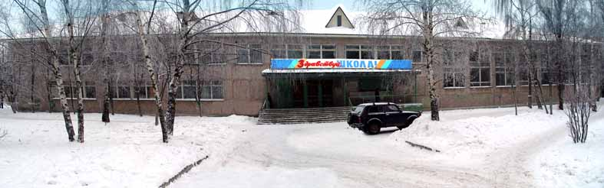

Сведения об учебном учреждении
Полное наименование Муниципальное образовательное учреждение
«Средняя общеобразовательная школа № 4» г. Щербинки

Московской области

Учредитель - Администрация города Щербинки.

Вышестоящая организация – Комитет народного образования администрации города Щербинки.

Руководитель образовательного – Штокман Людмила Аркадьевна,
учреждения Отличник народного образования, учитель русского
языка и литературы высшей категории

Юридический адрес: г. Щербинка, Московской обл., ул. 40 лет Октября, д. 8.

Тел/факс: 67—07-70

E-mail: sherbsc4@rambler.ru

Школа имеет государственную лицензию на право образовательной деятельности:
А № 170322 (рег. № 56443) от 10.06.2005 г. по 10.06.2010 г.

Свидетельство об аккредитации: АА 042650 от 29.12.2003 г.

Щербинская средняя школа № 4 построена в 1975 году, в год 30-летия Победы. В этом году Указом Президиума Верховного Совета РСФСР рабочий поселок Щербинка был преобразован в город, сохранив за собой прежнее название.
Школа представляет собой типовое трехэтажное панельное здание, имеет ограждение по всему периметру. Находится в границах города, на территории которого проходят автомобильные и железнодорожные магистрали, в 7 км от МКАД.
Со школой соседствуют образовательные учреждения: МОУ «СОШ № 1», детский сад №4, ДЮЦ.

Социальный статус семей обучающихся

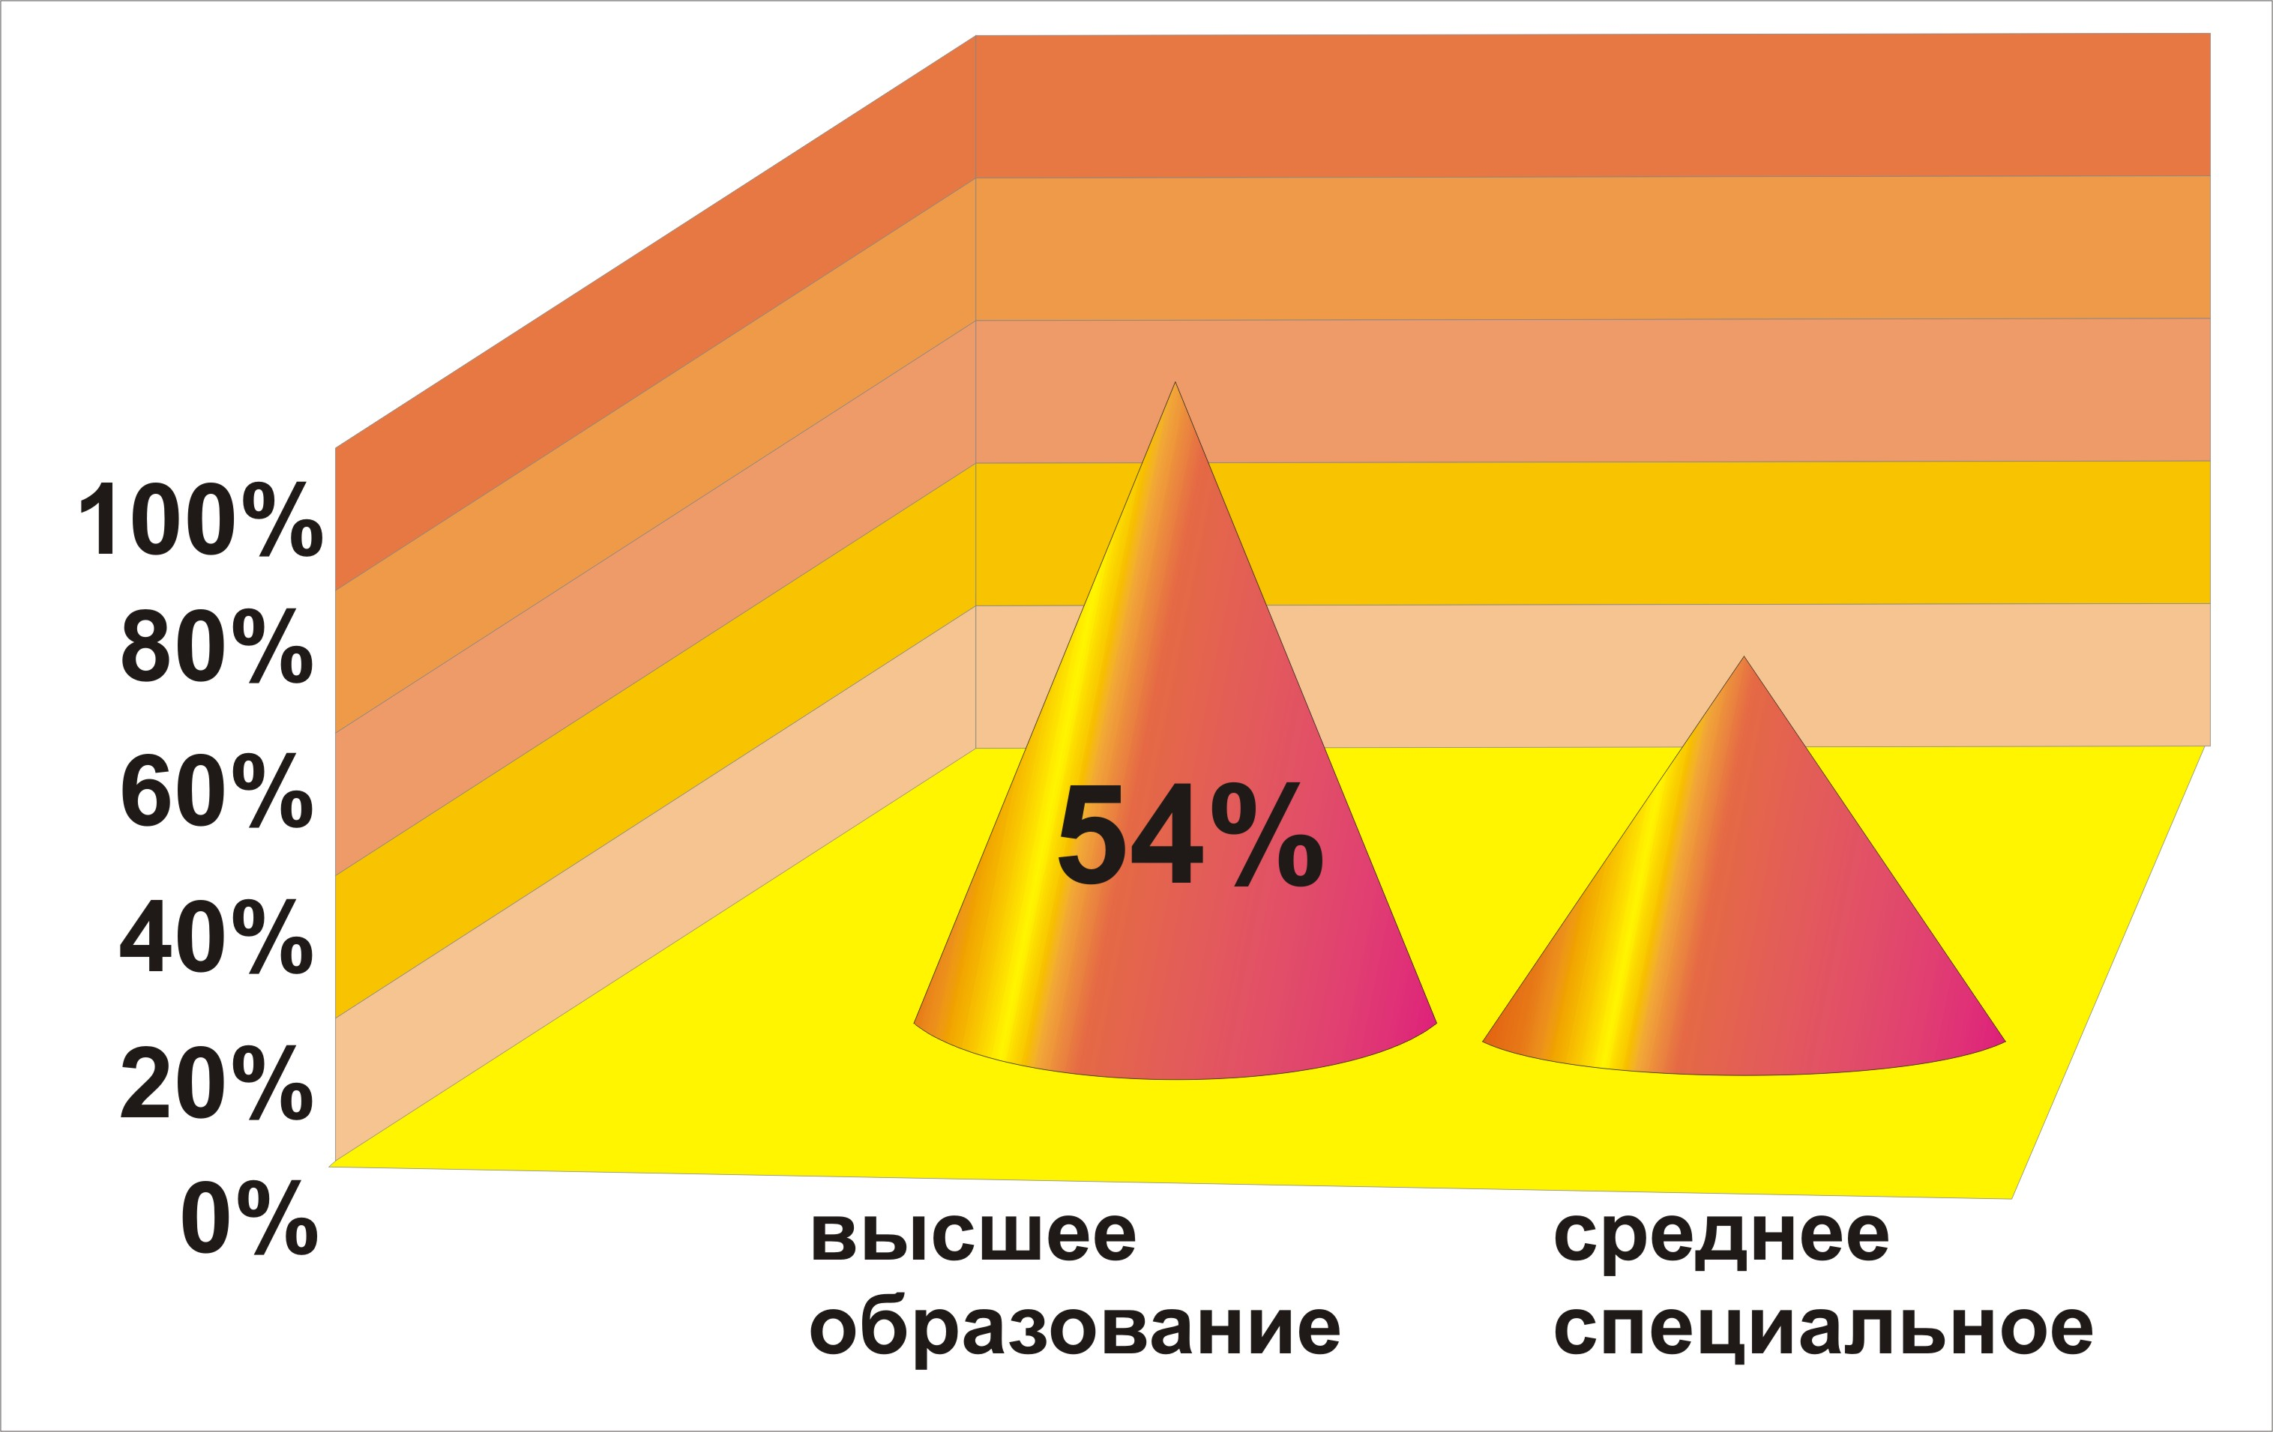

1) Гос. служащие - 33%
2) Интеллигенция – 10%
3) Предприниматели – 14%
4) Сфера обслуживания – 17%
5) ИТР – 13%
6) Дом. хозяйки – 8%
7) Другие – 5%

140 неполных семей, из них 137 воспитывает одна мать и 3 – отец.
Многодетных семей – 18
Неблагополучных – 8
Детей – инвалидов – 6
Опекаемых – 4
На внутришкольном учете – 10
На адресном питании: 5-11 классы – 106;
в ГПД – 27 учащихся.

Режим функционирования

На протяжении многих лет контингент обучающихся стабилен, движение происходит по объективным причинам и не вносит дестабилизацию в процесс развития школы.
В школе функционировало 25 классов:

 | Всего классов | Всего учеников | Из них на дому | Средняя наполняемость классов
Начальная ступень | 9 | 234 | 2 | 26
Основная ступень | 13 | 330 | 13 | 25,4
Старшая ступень | 3 | 52 | 2 | 17,3
Итого | 25 | 616 | 17 | 24,6

Школа работает в режиме 5-ти дневной недели. 24 классов – в первую смену,
1 класс (4Б)- во вторую смену.
На базе 1 – 3 классов организована группа продленного дня в количестве 25 человек.
Средняя наполняемость классов 24,6 учащихся, что выше областного показателя.
Занятия начинаются в 8.20 ч. Продолжительность уроков – 40 минут(2-11кл.),
1 кл.-35 мин, перемен от 10 до 20 мин.
Учебный год разделен на 4 четверти с каникулами между ними, которые утверждаются на педсовете в августе. В первых классах установлены дополнительные недельные каникулы в феврале. Такой режим работы позволяет учащимся и учителям школы поддерживать достаточно хороший уровень работоспособности в течение всего учебного года.
Оценка качества знаний учащихся 2-х – 9-х классов происходит по четвертям, 10 - 11 классов – по полугодиям.
Школа дает начальное общее образование, основное общее и среднее (полное) общее образование, реализует образовательные программы, соответствующие государственным стандартам и направленные на решение задач формирования гармонично развитой личности, готовой к саморазвитию.

Учебный план.

Учебный план школы на 2007-2008 учебный год был составлении на основании базисного учебного плана 1998 г. При составлении учебного плана соблюдалась преемственность между ступенями обучения и классами, сбалансированность между предметными циклами, отдельными предметами, уровень недельной учебной нагрузки не превышал предельно допустимого. Школьный компонент был распределен на изучение учебных предметов по базисному плану. Вариативные часы в старшем звене использовались для расширенного изучения математики, русского языка, физики.
Образовательная программа школы и учебный план предусматривают выполнение гос. функции школы – обеспечение базового общего среднего образования и развития ребенка в процессе обучения.
Главным условием для достижения этих целей является включение каждого ребенка на каждом учебном занятии в деятельность с учетом его возможностей и способностей.

Дифференциация и индивидуализация обучения достигается путем нетрадиционных уроков (См. приложение № 1)

Приложение № 1

1. Деловые игры

2. Уроки-пресс-конференции

3. Уроки-соревнования

4. Уроки КВН

5. Уроки взаимообучения и взаимопроверки

6. Уроки открытий

7. Урок путешествие

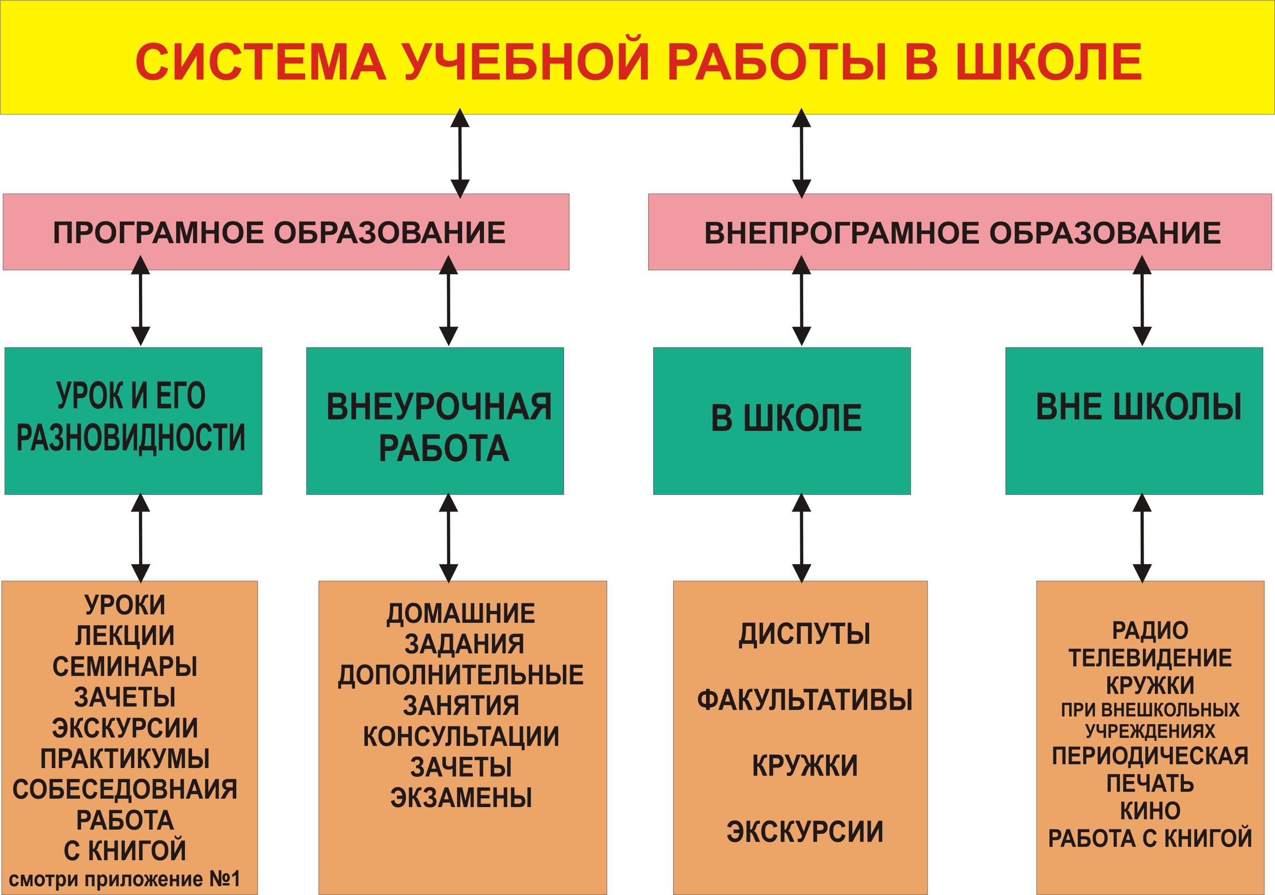
8. Уроки творчества

9. Урок-сказка

10. Видеоуроки

11. Урок-зачет

12. Защита рефератов

13. Что, где, когда?

14. Урок-аукцион

15. Уроки экскурсии

16. Урок-диспут

17. Компьютерный урок

18. Интегрированный урок

19. Урок «За круглым столом», презентация проекта

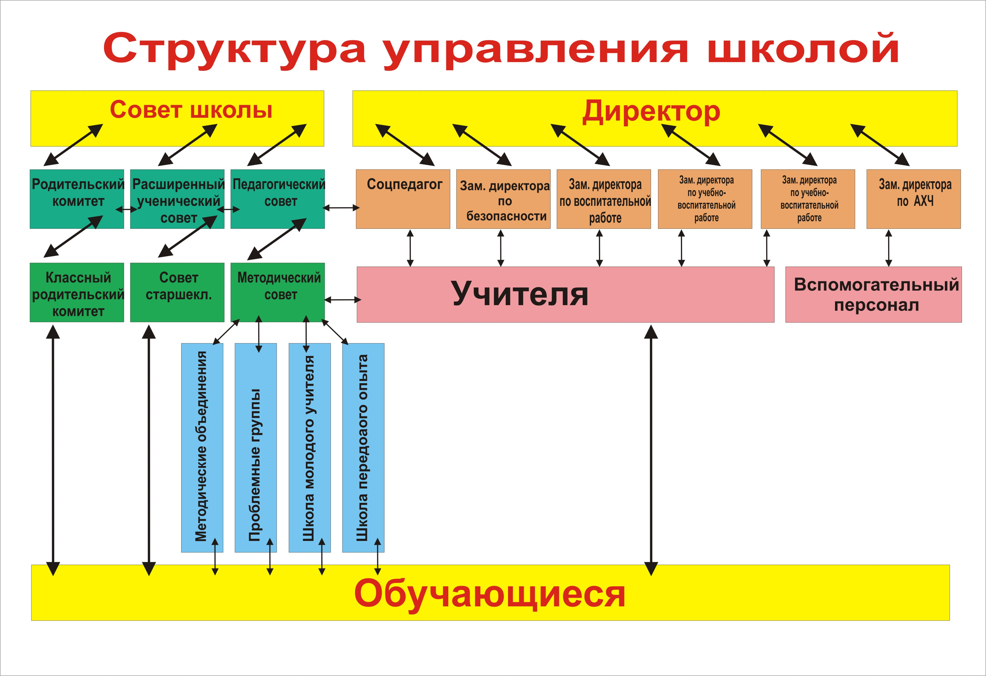

В прошедшем учебном году законодательные функции выполнял педагогический совет школы. Решения, принимаемые педсоветом, вступали в силу после соответствующего приказа директора. Важную роль в управлении школой играл Совет старшеклассников, ученическое самоуправление. Большую роль в развитии школы играет общешкольный родительский комитет.

Обеспечение кадрами.
В 2007-2008 году педагогический процесс осуществляли 42 человека.
Характеристика педагогического коллектива
По уровню образования
Категория специалистов | Всего | Высшее педагогическое | Высшее | Среднее специальное
Администрация | 5 | 4 | 1
Учителя начальных классов | 8 | 2 |  | 6
Учителя 2 и 3 ступени обучения | 26 | 23 | 2
Итого | 39 | 74% | 8% | 15%

По стажу работы
1-3 года | 4-10 лет | 10-20 лет | Свыше 20 лет
1 | 2 | 6 | 30
3% | 5% | 15% | 78%

По квалификационной категории (учителя)

Высшая | 1-ая | 2-ая | Без категории
24 | 1 | 6 | 3
71% | 3% | 17% | 9%

Количество педагогов, имеющих отличия
Всего | Отличник народного просвещения | Заслуженный работник образования Московской области | Почетный работник общего образования РФ
6 | 3 | 2 | 1
 | Штокман Л.А  Романова Н.И  Руднева Л.А. | Пашкевич Е.С.  Шашлова Л.С. | Фокин Г.И.

Следовательно, коллектив зрелый, с большим профессиональным опытом и творческим потенциалом.

2. Показателями успешности школы являются:
- Выполнение закона РФ «Об образовании».
- Стабильность успеваемости и качества знаний учащихся
3. Результаты внешней оценки (государственная итоговая аттестация, ЕГЭ ).
4. Успешное поступление выпускников школы в ВУЗы.

Повышение педагогического мастерства – одно из важнейших направлений в работе школы.

Количество педагогов, прошедших курсовую подготовку за последние 3 года.
2005-2006 год | 2006-2007 год | 2007-2008 год
3 | 12 | 4
7% | 29% | 10%
За последние 3 года практически все учителя нашей школы прошли курсы усовершенствования при ИПК ПРНО по темам: «Управление процессом обучения технологии, стандарты, измерители», «Содержание образования в четырехлетней начальной школе», «Формирование личности ученика через интеграцию экологических знаний в предметы ОУ», «Традиции и современность в преподавании русского языка в школе», «Проектная деятельность учащихся на уроках и во внеурочное время» (Intel «Обучение для будущего»). Три преподавателя получили сертификат эксперта ЕГЭ по математике и русскому языку. Повысили квалификацию директор и завучи школы.
В 2008 году продолжила работу экспериментальная площадка по теме: «Обучение и саморазвитие личности учащихся на уроках русского языка в средней школе», организованная педагогической академией последипломного образования.
В школе разработана система здоровьесбережения. Ежегодно проводится конкурс «Самый здоровый класс» (в 2008 году победителем стал 6а класс), действует агитбригада «Мы за здоровый образ жизни». Директор школы Штокман Л.А. награждена дипломом Лауреата Фестиваля общеобразовательных учреждений Московской области – 2008 г в номинации «Внедрение здоровьесберегающих технологий в образовательный процесс».
Участвуя в реализации программы «Год семьи», ученица нашей школы заняла 1 место в городском конкурсе сочинений «Я и моя семья – вместе в будущее».
Совершенствуя формы и методы воспитательной работы, осуществляется целенаправленное руководство деятельностью классных руководителей: оказание инструкционно-методической помощи и воодушевляющего контроля. С целью внедрения РКПМО разработаны подробный регламент деятельности классного руководителя и оценка его работы. За участие в областном конкурсе «Учительство Подмосковья – воспитанию будущего поколения России!» классный руководитель 6 а класса Шашлова Л.С. награждена Дипломом Министерства образования Московской области.

Условия обеспечения образовательного процесса

Условия, в которых обучаются дети, значительно улучшились за последние годы.. Школа имеет привлекательный вид благодаря ее озеленению, газонам и клумбам.
В МОУ «СОШ № 4» 33 классных комнаты. Имеются кабинеты физики, химии, биологии, технологии, музыки, математики, русского языка, литературы, истории, географии, иностранного языка, а также 2 спортивных зала (большой и малый). Имеется кабинет информатики с семью компьютерами. Федеральный бюджет обеспечил подключение школы к сети Интернет в рамках приоритетного национального проекта «Образования».
В 2007-08 г школа получила мультимедийное оборудование для кабинета русского языка и типовой комплект учебного-наглядного оборудования для кабинета физики.
Гордостью школы является спортивный комплекс с футбольным полем, беговой дорожкой, волейбольной и баскетбольной площадками, построенный по современным технологиям.
Просторная столовая рассчитана на 110 посадочных мест.
В течение трех лет производится поэтапный ремонт школы (замена кровли, стеклопакетов, линолеума; косметический ремонт кабинетов, спортивного зала; капитальный ремонт туалетов, реконструкция раздевалок. Установлено металлическое ограждение по всему периметру и произведено покрытие тротуарной плиткой школьной территории.
Таким образом, создание благоприятных условий пребывания в школе, наличие кабинетов позволяют успешно реализовывать учебные планы.

Результаты образовательной деятельности.

В школе I ступени обучалось 234 учащихся. На «отлично» закончили учебный год 19 учащихся, на «4» и «5» - 97, что составляет 58 % качества обучения.
В школе II и III ступени обучалось 330 учащихся, из них – 14 на «5» и 107 на «4» и «5», что составляет 35,2% качества обучения.
Показатель качества обучения по всей школе – 42,8%, обученности – 99,8%. Анализ государственной (итоговой) аттестации учащихся 9, 11 классов свидетельствует о 100% обученности. Высокий % качества сдачи устных экзаменов в 9 классах (71%) свидетельствует о серьезной подготовке к экзаменам и обдуманном выборе устных предметов. Впервые в этом году 9-классники сдавали алгебру и русский язык в форме ЕГЭ, показав 100% обученность и на 83% подтвердив свои годовые оценки, что свидетельствует об объективности оценивания их знаний учителями-предметниками. 11- классники сдавали 3 экзамена в форме ЕГЭ: русский язык, математику и обществознание.

 | Класс | Сдавали | «5» | «4» | «3» | Подтвердили  оценку | Повысили | Понизили | %качества | %обученности | Средний балл
Алгебра и начала анализа (ЕГЭ) | 11а | 20 | 3 | 14 | 3 | 16 | 0 | 4 | 85,0% | 100 | 4,6
Алгебра и начала анализа (ЕГЭ) | 11б | 14 | 1 | 8 | 5 | 5 | 7 | 2 | 64,3% | 100 | 3,7
Итого |  | 34 | 4 | 22 | 8 | 21 | 7 | 6 | 76% | 100 | 3,9
Русский язык (ЕГЭ) | 11а | 20 | 4 | 12 | 5 | 14 | 4 | 2 | 80,0% | 100 | 4,15
Русский язык (ЕГЭ) | 11б | 15 | 0 | 5 | 10 | 12 | 2 | 1 | 33,3% | 100 | 3,3
Итого |  | 35 | 4 | 17 | 15 | 26 | 6 | 3 | 60% | 100 | 3,8
Обществознание (ЕГЭ) | 11а | 11 | 1 | 6 | 4 | 7 | 0 | 4 | 67% | 100 | 3,7
Обществознание (ЕГЭ) | 11б | 8 | 0 | 1 | 7 | 2 | 0 | 6 | 13% | 100 | 3,1
Итого |  | 19 | 1 | 7 | 11 | 9 | 0 | 10 | 42% | 100 | 3,5

Главная статистика школы связана с конечными результатами. Анализ выпуска 2007 – 2008 учебного года показал, что учащиеся получили знания и умения по предметам школьной программы. Это подтвердили результаты итоговой аттестации, как в традиционной форме, так и в форме ЕГЭ. Все выпускники (68 человек) получили аттестаты об основном общем и среднем (полном) образовании.
Три выпускника получили 1 золотую и 2 серебряные медали: Прохорова Светлана, Артемова Елена, Вихарева Мария.
В ВУЗы Москвы и Подмосковья из 35 выпускников 11 классов поступили 33.

Сравнительный анализ успеваемости и качества знаний
по учебным годам

Учебный год | Число учащихся на конец | Успева-емость, % | Качество знаний, % | Число второгод-ников, % | Отсев |  | на «5» | на «4» | Индивидуальное  обучение | Медали
 |  |  |  |  | 1 – 9 кл | 10-11 кл.
1999-2000 | 729 | 98,7 | 36 | 1 | 1 | - | 41 | 223 | 10 | 1+2
2000-2001 | 662 | 98 | 33 | 1 | - | - | 22 | 203 | 13 | -
2001-2002 | 622 | 98 | 34 | 2 | - | - | 23 | 189 | 17 | 1+1
2002-2003 | 571 | 99 | 37 | 1 | - | 6 | 32 | 179 | 14 | 2+2
2003-2004 | 602 | 100 | 37,4 | 0 | - | - | 35 | 190 | 10 | 0+1
2004-2005 | 564 | 99 | 38 | 1 | - | - | 39 | 174 | 10 | 0+2
2005-2006 | 625 | 98 | 44 | 5 | - | - | 31 | 244 | 12 | 2+4
2006-2007 | 613 | 99,7 | 39 | 2 | - | - | 33 | 200 | 13 | 2
2007- 2008 | 616 | 99,8 | 42,8 | 2 | - | - | 36 | 203 | 14 | 1+2

Обеспечение безопасности.

Безопасность МОУ «СОШ № 4» - это условие сохранения жизни и здоровья учащихся и работников школы от возможных несчастных случаев, пожаров, аварий терактов.
Безопасность образовательного учреждения является приоритетной в деятельности администрации школы и педколлектива.
Объектом этой деятельности являются: охрана труда, правила ТБ, ГО, меры по предупреждению терактов и контроля соблюдения требований ОТ. Безопасность ОУ включает все виды безопасности, в том числе: пожарную, электрическую, взрывоопасность; опасность, связанную с техническим состоянием среды обитания.
Цель: обеспечение безопасности обучающихся и работников школы во время их трудовой и учебной деятельности путем повышения безопасности жизнедеятельности.
Работа осуществляется в следующих направлениях:
- защита здоровья и сохранение жизни;
- соблюдение ТБ учащимися и работниками школы;
- обучение подрастающего поколения методом обеспечения личной безопасности и безопасности окружающих.

Исходя из цели и направлений, в МОУ «СОШ № 4 поставлены следующие задачи:
- обеспечение выполнения правовых актов и нормативных технических документов по созданию здоровых и безопасных условий труда;
- организация и проведение профилактической работы по предупреждению травматизма на занятиях и внеурочное время;
- изучение причин детского травматизма;
-проведение своевременного инструктажа обучающихся и работников по ОТ.
- пропаганда охраны труда в ОУ и повышение ответственности всех работников за соблюдением требований ОТ.

Реализация вышеперечисленных задач осуществлялась следующим образом:
- Разработано Положение и издан приказ о контрольно-пропускном режиме.
- Разработаны должностные инструкции по организации и обеспечению пропускного режима, по ОТ работников ОУ, необходимая документация.
- Заключен договор с ЧОП «Защита и справедливость». Лицензия №2145 действительна до 28 февраля 2012 г.. Адрес: г. Щербинка,
ул. Рабочая, д. 2
4) Созданы:
    - рабочая группа из работников школы по ОТ;
    - нештатные объектовые звенья по предупреждению и ликвидации ЧС.
5) Составлены планы работы по профилактике детского травматизма и ДТП; по ПД, по предупреждению террористических актов.
6) Организация режима обучения, состояние охраны труда и пожарной безопасности регулярно рассматривается на административных совещаниях.

Меры противопожарной безопасности.
В МОУ «СОШ № 4» регулярно ведется разъяснительная работа по профилактике пожара и по действиям во время пожара. Формы разъяснительной работы различны:
- Наглядная агитация (стенды для учащихся и педработников)
- Беседы, устные журналы, анкеты.
- Показ видеосюжетов.
- Тренинги.
- Распространение всевозможных памяток (инструкций).

В течение учебного года основное внимание уделялось:
- выполнению учебной программы по ОБЖ;
- повышению выживаемости ОУ при ЧС мирного времени;
- проведению учебных тренировок (эвакуаций) с вводной командой «ВНИМАНИЕ: ПОЖАР!».

Проблема обеспечения безопасности и антитеррористической защищенности в ОУ остается актуальной, и её решение возможно путем применения комплексного подхода, который сочетает в себе основные мероприятия по противодействию терроризму, меры по развитию общей культуры обучающихся в области безопасности жизнедеятельности, обучение безопасному поведению в различных опасных ситуациях природного, техногенного и социального характера.
Уроки ОБЖ в 5-11 классах ведут 3 преподавателя: Шашлова Л.С. Сапожникова Т.В. и Романова Н.И. Этот предмет формирует сознательное и ответственное отношение к личной безопасности и безопасности окружающих, учит способности сохранить жизнь и здоровье в неблагоприятных условиях. Преподаватели «Основ безопасности жизнедеятельности; а также классные руководители 1-11 классов во внеурочное время обсуждают правовые нормы, разбирают практические ситуации, проводят тренинги.
Приняты необходимые дополнительные меры по ограничению допуска посторонних лиц в ОУ.
Приведены в порядок чердачные и подсобные помещения, а также запасные выходы
Приняты меры по предотвращению проникновения посторонних лиц в здание школы в нерабочее время.
Установлен контроль над закрытием, опечатыванием помещений, имеющих отдельный выход.
Проводятся инструктажи с работниками охраны и сторожами,
педагогическими и техническими работниками, учащимися.
Обеспечена оперативная связь с ОВД. Имеется кнопка тревожной сигнализации (КТС) её работоспособность контролируется ежедневно проверкой перед началом работы с обязательной отметкой в журнале «Проверка КТС»
Периодически проводятся разъяснительная работа среди педагогов, учащихся и родителей по правилам поведения в условиях сложной криминальной обстановки.
Ежегодно составляется план проведения учебных эвакуаций (объектовых тренировок), на которых отрабатываются действия на случай возникновения ЧС.
Перед проведением общешкольных массовых мероприятий усиливается охрана ОУ, организуется дежурство преподавательского состава и обслуживающего персонала.
Обеспечивается взаимодействие с правоохранительными органами.
Таким образом, в МОУ «СОШ № 4» ведется большая работа по созданию безопасных условий сохранения жизни и здоровья обучающихся и работников школы, а также материальных ценностей от возможных несчастных случаев, пожаров, аварий и других ЧС.
Вопрос о пожарно-охранной автоматической сигнализации будет решен в 2008 году.

Состояние здоровья школьников, меры по охране и укреплению здоровья.

В МОУ "СОШ № 4" г. Щербинки разработана система по здоровьесбережению.
Учителя и воспитатели на своих занятиях применяют здоровьесберегающие технологии:
- гимнастика в начале учебного дня;
- правильная дозировка учебного материала;
- отбор содержания, форм и методов обучения в соответствии с особенностями класса;
- устранение на уроке причин, способствующих быстрой утомляемости;
- создание ситуаций успеха на уроке;
- использование игровых технологий;
- создание психологического фона, эмоционального настроя;
- технология уровневой дифференциации;
- использование коллективного и группового способа обучения;
- использование сказко-, музыко- и библиотерапии;
- профилактика нарушений осанки и зрения во время урока, физкультминутки;
- динамические паузы и звукотерапия на переменах;
- «тропа здоровья»;
- дни диагностики, регулирования и коррекции.
- дни здоровья, конкурс «самый здоровый класс» и т.д.

Количество учащихся по группам здоровья на 30.05.08 распределено следующим образом:

Группа здоровья | 4-е классы | 5-9 классы | 10-11 классы | Итого по группам здоровья
I | 55 | 84 | 7 | I – 146 ч.
II | 150 | 195 | 34 | II – 379 ч.
III | 18 | 49 | 11 | III – 78 ч.
IV | 4 | 3 | 1 | IV – 8 ч.
V | 2 | 2 |  | V – 1 ч.- инвалид
Итого | 229 | 333 | 53 | 615 ч.

Количество учащихся по физкультурным группам на 30.05.08 распределено следующим образом:

Классы | Основная группа | Подготовительная | Специальная + ЛФК | Освобождены | Итого по классам
1-4 | 158 | 67 | 2 | 2 | 229
5-9 | 166 | 115 | 47 | 5 | 333
10-11 | 23 | 21 | 9 |  | 53
Итого по группам | 347 | 203 | 58 | 7 | 615

В школе нет учащихся, состоящих на учете в лечебных учреждениях по причине алкогольной и наркотической зависимости.
В школе ежемесячно проводились скрининг - осмотры учащихся, по итогам которых выставлялась группа здоровья и физкультурная группа. На скрининг-осмотрах выявлялись отклонения в состоянии здоровья учащихся и в связи с этим дети отправлялись на дообследование к узким специалистам: ортопеду (в школу сколиоза в детской поликлинике г. Щербинки), к окулисту, участковым педиатрам, невропатологу, эндокринологу. Среди отклонений в здоровье в основном преобладают нарушения осанки, миопия различные соматоформные дисфункции (ВСД).
В школе проводится прививочная работа, контролируется санитарно-эпидемиологи-ческий режим, ведется профилактическая работа: беседы, лекции, семинары. Детьми и медсестрой выпускаются санбюллетени. Осуществляется амбулаторный прием школьным врачом и медсестрой в школьном медицинском кабинете. Медсестрой контролируется санитарное состояние столовой и пищеблока, качество приготовления пищи и поставка продуктов в пищеблок.
За 2007-2008 учебный год :
- пропущено дней по болезни – 3400;
- было зарегистрировано заболеваний – 513;
Среднее число пропущенных дней в месяц: 10 дней;
- Среднее число дней на каждое заболевание– 6,2 дн.
- Среднее число пропущенных дней за 9 месяцев учебы – 90;
- На каждого учащегося – 4,8 дн.

Воспитательная работа
В 2007-2008 учебном году школа решала воспитательные задачи:
- развитие познавательного интереса, повышения интеллектуального уровня учащихся;
- организация самоуправления школьников;
- повышение эффективности работы по гражданско-патриотическому и духовно-нравственному воспитанию;
- повышение эффективности диагностической работы по изучению личности учащихся;
- активизация работы с родителями, привлечение родителей к учебно-воспитательному процессу.
Решение всех перечисленных задач способствовало развитию воспитательной системы школы, в основе которой - совместная творческая деятельность учащихся и взрослых по различным направлениям.
Воспитательную работу в школе осуществляют 23 классных руководителя. Один воспитатель ГОД, учителя-предметники. В школе работает социальный педагог, что позволяет активизировать работу с детьми «группы риска», работу с неблагополучными семьями.
Классные руководители строят свою работу с ученическим коллективом на основе коллективной, равноправной, творческой деятельности. Они используют в работе различные формы и методы воспитательной работы.
Воспитательная работа школы строится на принципах гуманной педагогики по направлениям.
Большое внимание в прошлом году уделялось развитию познавательного интереса, росту интеллектуального уровня учащихся. С этой целью проводились интеллектуальные игры, организовывались экскурсии в музеи Москвы и Московской области (17), посещение театров (12), поездки в Псков, Белоруссию, Владимир-Боголюбово-Муром, Карелию.
Приоритетным направлением в текущем году было патриотическое воспитание. Проводились традиционные «Уроки мужества»., встречи с ветеранами войны, Военно-спортивная игра, литературно-музыкальные композиции: «Февраль, февраль - солдатский месяц» (к 65-летию Сталинградской битвы), «Афганистан болит в моей душе» (к годовщине вывода советских войск из Афганистана), «непобедимые из 41» (к Дню Победы). Поздравление и посещение ветеранов ВОВ, поздравление ветеранов локальных войн и участников конфликта на Северном Кавказе.
Открылась мемориальная доска Косичкину Юрию и Слепневу Александру, погибшим выпускникам нашей школы.
Ведущую роль в воспитательной работе занимает экологическое воспитание учащихся. Экологические знания используются как на уроках, так и во внеурочной деятельности:
- экскурсии на природу (20), походы в лес (15);
- участие в экологической конференции (1 место), экологическом театре.
В рамках программы «Здоровье» осуществлялась работа по пропаганде здорового образа жизни.
Проводились месячники «За здоровый образ жизни», включающие в себя беседы, игры, викторины о вредных привычках; спортивные соревнования, выступления агитбригады «Мы за здоровый образ жизни», «Каждый - кузнец своего здоровья», дни здоровья, выставки рисунков и плакатов.
В течение года проводился конкурс на «Самый здоровый класс» (победитель 6-а класс). Было организовано регулярное проведение утренней зарядки и физкультминуток.
В рамках формирования правосознания, воспитание уважительного отношения к закону, формам общественной жизни проводились регулярно тематические классные часы и беседы с участием работников правоохранительных органов, конкурсы рисунков и
плакатов по предупреждению дорожно-транспортного травматизма, игры и викторины по ПДЦ, день профилактики правонарушений среди несовершеннолетних с приглашением работников ОДН, ГИБДД, наркологов, психологов и дермовенеролога, выступление агитбригады «ЮИД». Проводился день защиты ребенка, включивший в себя классные часы по противопожарной безопасности, правильному поведению в чрезвычайных ситуациях, эвакуацию, военно-спортивную эстафету, викторину по ПДЦ,
Началась работа по созданию и развитию ученического самоуправления.
В школе работает ученический совет «РИТМ», в который входят учащиеся 5-11-х классов, началось формирование детской организации с одноименным названием и предстоит дальнейшая работа по ее развитию.
В школе существуют свои традиции: День Знаний, День Учителя, Дни Здоровья, Новогодние представления, встреча с выпускниками, День Защитника Отечества, Дорогим мамам, Праздник букваря, День Победы, Прощание с начальной школой, Последний звонок.
В течение года уделялось большое внимание нравственно-эстетическому воспитанию. Это: серия бесед и классных часов по этикету, конкурс афоризмов «Этикет и нравственность».
Выпуск «Прожектора», где отражались результаты проверок внешнего вида, поведение на уроках и переменах, успеваемость и дежурство в кабинетах (победитель 6-а класс -классный руководитель Шашлова Л.С.)
В рамках «Года семьи» ученики школы принимали участие и занимали призовые места в следующих конкурсах:
- Коллаж «Моя семья» (1,2,3 места)
- «Моя родословная» (1,2 место)
- Стихотворение о семье (1,2 место)
- Сочинение «Я и моя семья - вместе в будущее» (1 место)
Проводился школьный конкурс стихов о весне, о маме, о любви. Собран сборник стихов учащихся школы.
Проведены родительские собрания по параллелям на темы: 1-4 класс «Как избежать конфликтной ситуации в семье»
- класс «О детском одиночестве»
- класс «Как стать хорошим родителем»
- класс «Как взаимодействовать с ребенком в конфликтной ситуации»
- класс «Нравственные приоритеты семьи»
9,11 класс «Как подготовить себя и ребенка к будущим экзаменам» 10 класс «Семья сегодня»
В 2007-2008 учебном году работало в школе 7 творческих кружков (105 учащихся) и 3 спортивных (50 человек).
В городских спортивных мероприятиях учащиеся нашей школы систематически занимают призовые места. Ученик 10 класса Сукиасян Григорий стал призером региональных соревнований по вольной борьбе.
Работало три объединения дополнительного образования. Занятия всех кружков и секций носили целенаправленный характер, были содержательными и увлекательными.
В 2007-2008 учебном году учитель Шашлова Л.С. принимала участие и стала победителем городского конкурса «Лучший классный руководитель» и была направлена на региональный конкурс, где стала призером по одной из номинаций, а ее класс 6-а стал победителем школьного конкурса «лучший класс года».
Таким образом, можно сделать вывод, что педагогический коллектив МОУ «СОШ № 4» создает все условия для планомерного саморазвития и самореализации своих учеников, их успешной адаптации в обществе, формирования здорового образа жизни и положительных нравственных ориентиров.

Каковы наши цели и задачи?

- Формирование имиджа школы высокой педагогической и ученической культуры.
- Повышение качества образования и воспитания на основе диагностико-технологического подхода к организации учебно-воспитательного процесса
- Обеспечение оптимальных возможностей для обучения и воспитания учащихся всех возрастов.
- Внедрение информационных технологий в практику работы учащихся, учителей, администрации школы, обеспечивающих качественные изменения в организации и содержании педагогического процесса.
- Обеспечение здоровьесбережения коллективов учащихся и учителей, педагогической поддержки и социальной защиты школьников.

